ESPECIFICAÇÃO OPERACIONAL COMPLETA
Linha Farma
Plataforma SaaS de operações assistidas por IA para farmácias
Requisitos · Regras de negócio · Arquitetura · Contratos · Operação

Documento mestre de controlo do produto
Versão 2.0 · substitui a proposta técnica v1.0
Repositório: github.com/ghrs123/linha-farma

Índice

1. Como usar este documento
Este documento é a fonte única de verdade sobre o comportamento do Linha Farma. Foi escrito para que qualquer decisão sobre o produto — o que o sistema faz, quando escala um caso, que estados existem, o que é registado — possa ser respondida aqui, sem depender de memória ou de quem escreveu o código.

Como está organizado
Secção | Responde a | Público
2–3 | O que o produto é e o que nunca fará | Todos
4 | Regras de segurança clínica — o catálogo completo | Farmacêutico, produto
5–6 | Requisitos funcionais e regras de negócio numeradas | Produto, QA
7 | Máquinas de estado e transições permitidas | Desenvolvimento, QA
8–10 | Arquitetura, dados e contratos de API | Desenvolvimento
11–13 | Qualidade, erros, observabilidade | Desenvolvimento, operação
14–16 | Testes, configuração e manual operacional | Operação, QA

Convenções de identificação
Todo o comportamento controlável tem um identificador estável. Use-o em issues, commits e testes — é assim que se mantém rastreabilidade entre o que foi especificado e o que foi construído.
Prefixo | Significa | Exemplo
RF-xxx | Requisito funcional | RF-011 — bloquear automação em caso sensível
RN-xxx | Regra de negócio | RN-004 — devolver stock ao cancelar
RS-xxx | Regra de segurança clínica | RS-002 — categoria Criança/bebé
RNF-xxx | Requisito não-funcional | RNF-001 — latência p95 < 3 s
ERR-xxx | Caso de erro tratado | ERR-003 — LLM indisponível
CT-xxx | Cenário de teste | CT-007 — cancelamento devolve stock

Regra de alteração: qualquer mudança de comportamento começa por uma alteração neste documento, e só depois no código. Um sistema clínico onde a documentação segue o código atrás perde a capacidade de ser auditado.

2. Visão do produto
O Linha Farma automatiza as interações operacionais de uma farmácia — disponibilidade, preços, reservas, horários, seguimento — através de WhatsApp e web, 24 horas por dia. A inteligência artificial interpreta linguagem natural; não decide nada.

2.1. O problema
- Chamadas repetitivas ocupam a equipa e param o balcão.
- Pedidos fora de horas perdem-se: o cliente compra noutro sítio.
- Reservas por WhatsApp ficam sem registo e sem dedução de stock.
- Assistentes genéricos não conhecem o stock real e arriscam dar conselho clínico.

2.2. A proposta
Um assistente que responde apenas ao que pode verificar na base de dados, e que trava automaticamente perante qualquer tema clínico, encaminhando para um farmacêutico com registo auditável.

2.3. Fronteiras absolutas
O sistema NUNCA, sob nenhuma configuração ou circunstância:
- fornece diagnóstico médico;
- recomenda, sugere ou prescreve medicação;
- indica dose, posologia ou interações;
- substitui o julgamento do farmacêutico.
Estas fronteiras não são configuráveis. Não existe definição, permissão ou papel que as desative. Estão implementadas em código de domínio e cobertas por testes que falham se forem violadas.

2.4. Papéis e responsabilidades
Papel | O que faz | O que nunca faz
Assistente IA | Interpreta linguagem, identifica intenção e produto | Consultar stock diretamente; decidir se um caso é sensível
Motor de segurança | Avalia cada mensagem contra RS-001..007 e bloqueia | Usar o modelo de IA para decidir
Backend | Verifica dados, aplica regras, persiste e audita | Confiar em valores devolvidos pelo modelo
Farmacêutico | Resolve casos clínicos escalados | —
Equipa balcão | Confirma, separa e entrega reservas | Resolver casos clínicos

3. Motor de segurança clínica
Esta é a secção mais importante do documento. Descreve o mecanismo que impede o sistema de causar dano. Qualquer alteração aqui exige validação por um farmacêutico responsável.

3.1. Princípio
O motor de segurança é determinístico e executa ANTES de o modelo de IA ser invocado. Em mensagens sensíveis, o modelo nunca chega a ser consultado.
A razão é simples: um modelo de linguagem instruído a “não dar conselho médico” cumpre na maioria dos casos. A maioria dos casos não é um padrão aceitável quando a falha significa uma grávida a receber uma sugestão de medicação.
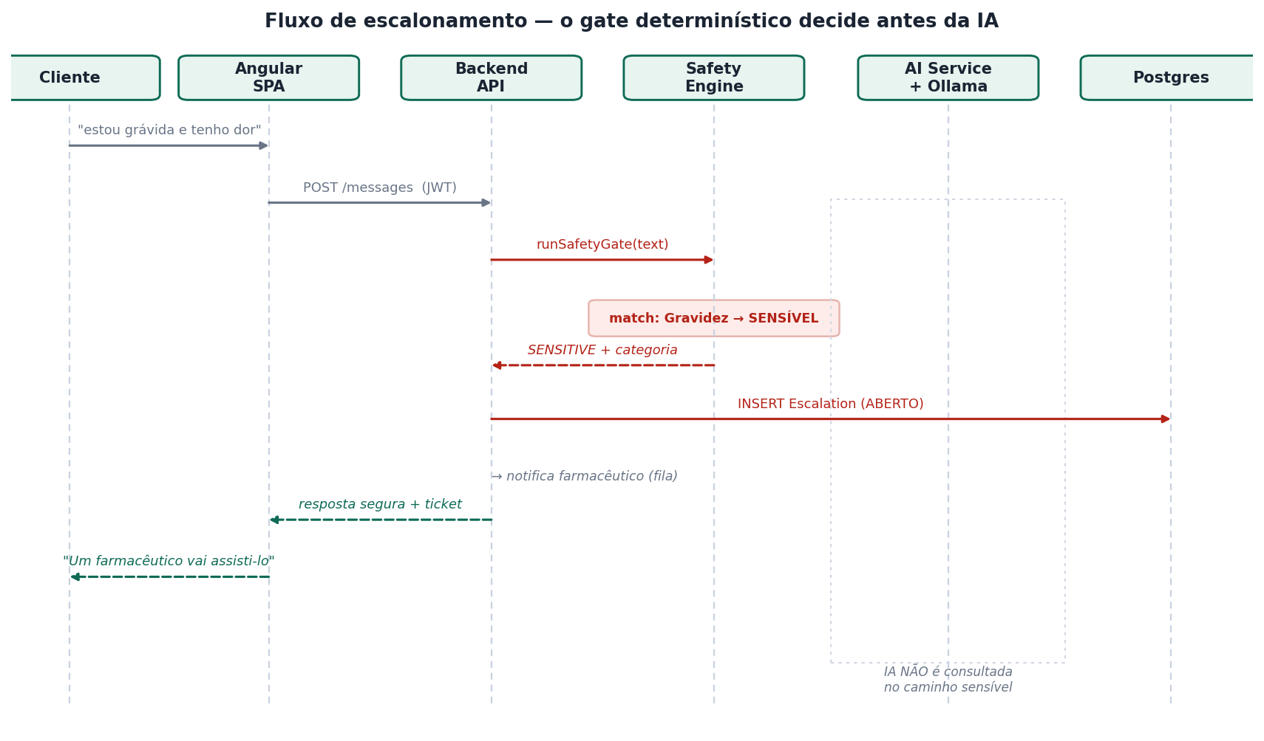
Figura 1 — O gate decide antes da IA. No caminho sensível, o modelo não é consultado.

3.2. Catálogo de regras de segurança
Cada regra tem identificador, categoria e termos de deteção. A lista de termos é tolerante a erros ortográficos porque é assim que os clientes escrevem no telemóvel.
ID | Categoria | Termos de deteção (excerto) | Ação
RS-001 | Gravidez / amamentação | grávida, gravida, amament | Bloquear + escalar
RS-002 | Criança / bebé | bebé, bebe, criança, crianca, filho | Bloquear + escalar
RS-003 | Receita / antibiótico | antibiót, antibiot, receita, nome de MSRM | Bloquear + escalar
RS-004 | Sintoma grave | falta de ar, peito, sangue, febre alta, alerg | Bloquear + escalar (prioridade alta)
RS-005 | Dose / interação | dose, dosagem, misturar, interaç | Bloquear + escalar
RS-006 | Queixa clínica | dor, dores, cabeç/cabec/cabex, febre, tosse, garganta, náusea, enxaqueca, diarre | Bloquear + escalar
RS-007 | Pedido de recomendação | remédio, o que tomo, posso tomar, recomenda, algo para | Bloquear + escalar

Assimetria deliberada: as regras são conservadoras e escalam a mais. Um falso positivo custa ao farmacêutico um olhar a um ticket desnecessário. Um falso negativo custa a saúde de um cliente. Nunca optimizar para reduzir falsos positivos à custa de falsos negativos.

3.3. Resposta ao cliente em caso bloqueado
A recusa tem de resolver e redirecionar, não apenas negar. Uma recusa seca leva o cliente a concluir que o serviço não serve para nada.
Queixa clínica / pedido de recomendação (RS-006, RS-007):
"Como está a descrever um sintoma, não posso sugerir qualquer
medicamento — isso é decisão do farmacêutico. Já avisei a equipa
e um farmacêutico responde-lhe em minutos. Entretanto posso
confirmar preços, stock ou horários."
Restantes categorias (RS-001..005):
"Por segurança, vou encaminhar esta conversa para um farmacêutico
(motivo: <categoria>). Não posso indicar tratamento nem dose."
Estrutura obrigatória de qualquer resposta de bloqueio: (1) recusar, (2) justificar em linguagem comum, (3) informar que a equipa foi avisada, (4) oferecer o que o sistema pode fazer.

3.4. Manutenção das regras
- Revisão trimestral obrigatória, com farmacêutico responsável.
- Qualquer termo adicionado exige um cenário de teste correspondente (CT-xxx).
- Remoção de termos exige justificação escrita registada nos ADR.
- Falsos negativos detetados em produção são incidentes de severidade máxima.

4. Requisitos funcionais
Prioridade em MoSCoW: Must (obrigatório para produção), Should (importante), Could (desejável).

4.1. Canal do cliente
ID | Requisito | Prio.
RF-001 | Detetar intenção: CHECK_STOCK, CREATE_RESERVATION, OPENING_HOURS, STORE_INFO, TRACK_ORDER, FAQ. | Must
RF-002 | Extrair produto tolerando erros ortográficos, com limiar de confiança configurável. | Must
RF-003 | Responder em linguagem natural no idioma do cliente. | Must
RF-004 | Verificar stock, preço e estado sempre na base de dados, nunca na saída do modelo. | Must
RF-005 | Registar mensagem, intenção e confiança para auditoria e métricas. | Should
RF-006 | Pedir confirmação do produto quando a confiança for inferior ao limiar. | Should
RF-007 | Registar interesse quando o produto está em rutura. | Could

4.2. Segurança e escalonamento
ID | Requisito | Prio.
RF-010 | Avaliar cada mensagem contra RS-001..007 em código de backend, antes da IA. | Must
RF-011 | Bloquear automação e não emitir qualquer recomendação em caso sensível. | Must
RF-012 | Criar ticket de escalonamento com categoria, excerto e estado NOVO. | Must
RF-013 | Notificar a equipa e informar o cliente da passagem para profissional. | Must
RF-014 | Bloquear reserva de produto sujeito a receita, encaminhando para validação. | Must
RF-015 | Marcar ATRASADO um ticket em NOVO além do SLA configurado. | Must
RF-016 | Priorizar na fila os tickets de categoria RS-004 (sintoma grave). | Should

4.3. Inventário e reservas
ID | Requisito | Prio.
RF-020 | Manter catálogo com tipo, preço e stock por farmácia. | Must
RF-021 | Deduzir stock atomicamente na criação da reserva e registar histórico. | Must
RF-022 | Devolver stock ao inventário em cancelamento ou expiração. | Must
RF-023 | Sinalizar alertas de stock (OK / BAIXO / RUTURA) por mínimo configurável. | Should
RF-024 | Expirar automaticamente reservas não levantadas após prazo configurável. | Must
RF-025 | Apresentar unidades retidas por reservas ativas, distintas do disponível. | Should

4.4. Consola interna
ID | Requisito | Prio.
RF-030 | Fila de escalonamentos com estado, tempo decorrido e indicador de SLA. | Must
RF-031 | Atribuição de ticket a farmacêutico e progressão de estado. | Must
RF-032 | Gestão do ciclo de vida das reservas com ações de cancelar e expirar. | Must
RF-033 | Dashboard com conversas, reservas, escalonamentos e ruturas. | Must
RF-034 | Produtos mais procurados e tempos de resposta. | Should
RF-035 | Registo de auditoria consultável com ator, ação, entidade e data. | Must

4.5. Plataforma
ID | Requisito | Prio.
RF-040 | Multi-tenant com isolamento total de dados por farmácia. | Must
RF-041 | Autenticação JWT e autorização por papel (RBAC). | Must
RF-042 | Auditar todas as operações sensíveis. | Must
RF-043 | Papéis: SUPER_ADMIN, PHARMACY_ADMIN, PHARMACIST, EMPLOYEE. | Must
RF-044 | Registo de consentimento RGPD do cliente por canal. | Must
RF-045 | Soft delete e política de retenção configurável. | Should

5. Regras de negócio
Regras que governam o comportamento do domínio. Cada uma é testável e tem um cenário de teste associado.
ID | Regra | Consequência se violada
RN-001 | O motor de segurança executa antes de qualquer chamada ao modelo de IA. | Risco clínico — falha crítica
RN-002 | Nenhuma resposta ao cliente pode conter dados de stock ou preço não lidos da base de dados. | Informação falsa ao cliente
RN-003 | O stock é deduzido no momento em que a reserva entra em PENDENTE. | Venda dupla da mesma unidade
RN-004 | CANCELADA e EXPIRADA devolvem ao inventário exatamente a quantidade deduzida. | Perda silenciosa de stock
RN-005 | LEVANTADA não devolve stock: a unidade foi consumida. | Stock inflacionado
RN-006 | Uma reserva nunca é criada para produto com stock igual ou inferior a zero. | Stock negativo
RN-007 | Produto sujeito a receita não pode ser reservado sem validação humana. | Incumprimento legal
RN-008 | Todo o movimento de stock gera registo de histórico com motivo e origem. | Divergência inexplicável
RN-009 | Toda a query de dados é filtrada por tenant_id. | Fuga de dados entre farmácias
RN-010 | Um escalonamento RESOLVIDO não reabre; abre-se novo ticket ligado ao anterior. | Perda de histórico
RN-011 | Toda a transição de estado gera entrada de auditoria com o ator responsável. | Impossibilidade de auditar
RN-012 | A indisponibilidade do modelo de IA nunca desativa o motor de segurança. | Risco clínico

RN-004 é a regra mais frequentemente esquecida em implementações deste tipo. Sem ela, cada reserva cancelada consome permanentemente uma unidade do inventário e a divergência só é detetada no inventário físico, meses depois.

6. Máquinas de estado
Os estados e as transições permitidas. Transições não listadas são inválidas e devem ser rejeitadas pelo domínio com erro explícito, não ignoradas em silêncio.

6.1. Escalonamento
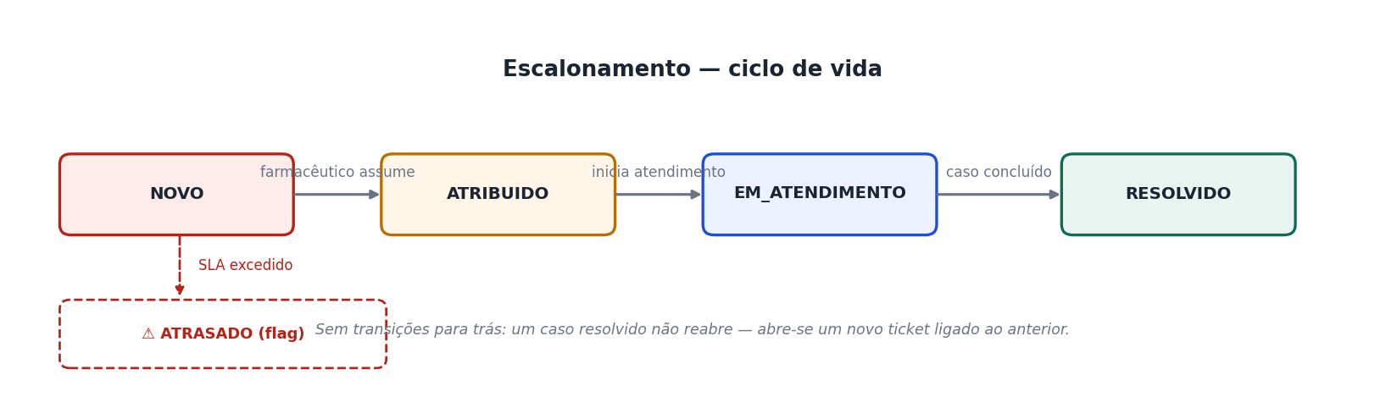
Figura 2 — Ciclo de vida do escalonamento.

Tabela de transições
De | Para | Gatilho | Ator | Efeito
— | NOVO | Regra RS-xxx dispara | Motor de segurança | Cria ticket; notifica equipa
NOVO | ATRIBUIDO | Farmacêutico assume | Farmacêutico | Regista responsável
ATRIBUIDO | EM_ATENDIMENTO | Inicia contacto | Farmacêutico | Marca início de atendimento
EM_ATENDIMENTO | RESOLVIDO | Caso concluído | Farmacêutico | Fecha ticket; regista desfecho
NOVO | NOVO + flag ATRASADO | Tempo em NOVO > SLA | Sistema | Sinaliza na consola e nas métricas

ATRASADO é um indicador, não um estado: um ticket atrasado continua em NOVO e segue o fluxo normal quando assumido.

6.2. Reserva
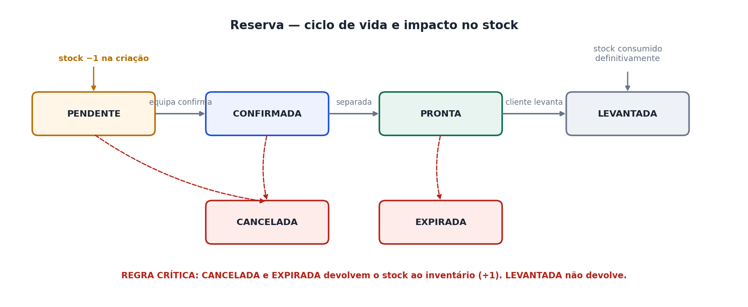
Figura 3 — Ciclo de vida da reserva e impacto no stock.

Tabela de transições
De | Para | Gatilho | Efeito no stock
— | PENDENTE | Cliente pede reserva | −1 (RN-003)
PENDENTE | CONFIRMADA | Equipa confirma disponibilidade | sem alteração
CONFIRMADA | PRONTA | Produto separado | sem alteração
PRONTA | LEVANTADA | Cliente levanta | sem alteração — consumido (RN-005)
PENDENTE / CONFIRMADA / PRONTA | CANCELADA | Cancelamento manual | +1 devolvido (RN-004)
PENDENTE / CONFIRMADA / PRONTA | EXPIRADA | Prazo excedido (job) | +1 devolvido (RN-004)

6.3. Stock — estados derivados
O estado do stock não é armazenado: é calculado a partir da quantidade e do mínimo configurado por produto.
Estado | Condição | Comportamento
OK | qty > min | Reservas permitidas
BAIXO | 0 < qty ≤ min | Reservas permitidas; alerta na consola
RUTURA | qty = 0 | Reservas recusadas; regista interesse (RF-007)

7. Arquitetura

7.1. Visão de contentores
O backend é o ponto único de controlo. O frontend nunca comunica com a base de dados nem com o modelo de IA; o Ollama não é exposto publicamente.
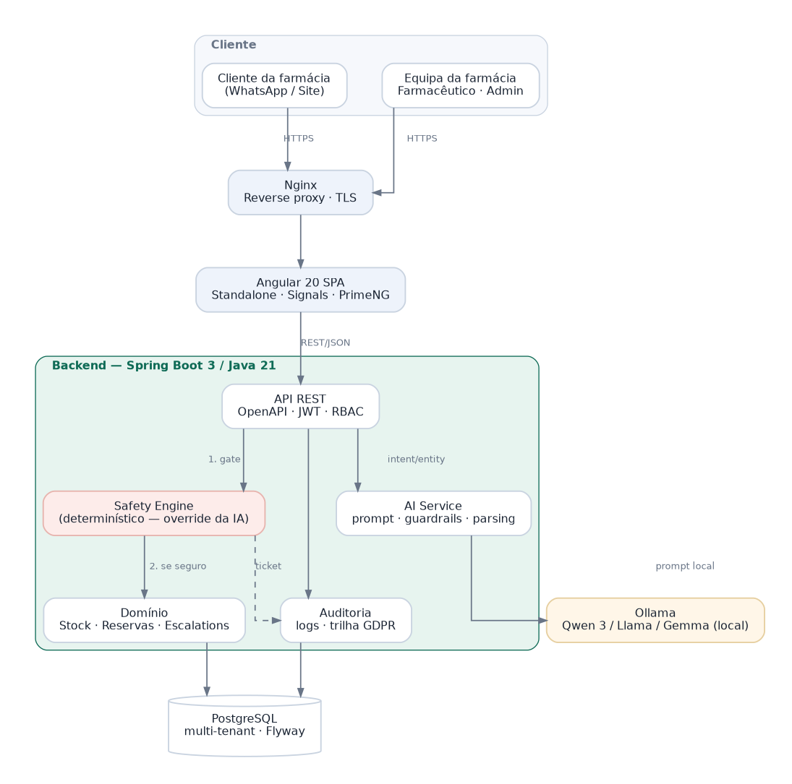
Figura 4 — Vista de contentores.

7.2. Camadas do backend
Arquitetura hexagonal: o domínio não depende de framework e é testável sem base de dados nem modelo.
backend/
├── domain/ regras puras — sem Spring, sem JPA
│ ├── safety/ SafetyEngine, SafetyRule, SafetyCategory
│ ├── reservation/ Reservation, ReservationState, transições
│ ├── inventory/ Stock, InventoryMovement
│ └── escalation/ Escalation, EscalationState, SLA
├── application/ casos de uso — orquestração
│ ├── ProcessCustomerMessage
│ ├── CreateReservation / CancelReservation / ExpireReservations
│ └── AssignEscalation / AdvanceEscalation
└── infrastructure/ adaptadores
├── rest/ controladores, DTO, validação
├── persistence/ JPA, filtro multi-tenant
└── ai/ OllamaClient, parsing, guardrails

7.3. Pipeline de processamento de mensagem
A ordem é obrigatória. Inverter os passos 2 e 3 anula toda a garantia de segurança.
# | Passo | Responsável | Falha aqui significa
1 | Autenticar e resolver tenant | infrastructure/rest | Fuga de dados
2 | Executar motor de segurança | domain/safety | Risco clínico
3 | Invocar IA (só se seguro) | infrastructure/ai | Degradação — ver ERR-003
4 | Validar saída da IA contra a base de dados | application | Informação falsa
5 | Aplicar regras de negócio e persistir | domain + application | Inconsistência de stock
6 | Registar auditoria | infrastructure | Perda de rastreabilidade
7 | Devolver resposta | infrastructure/rest | —

8. Modelo de dados
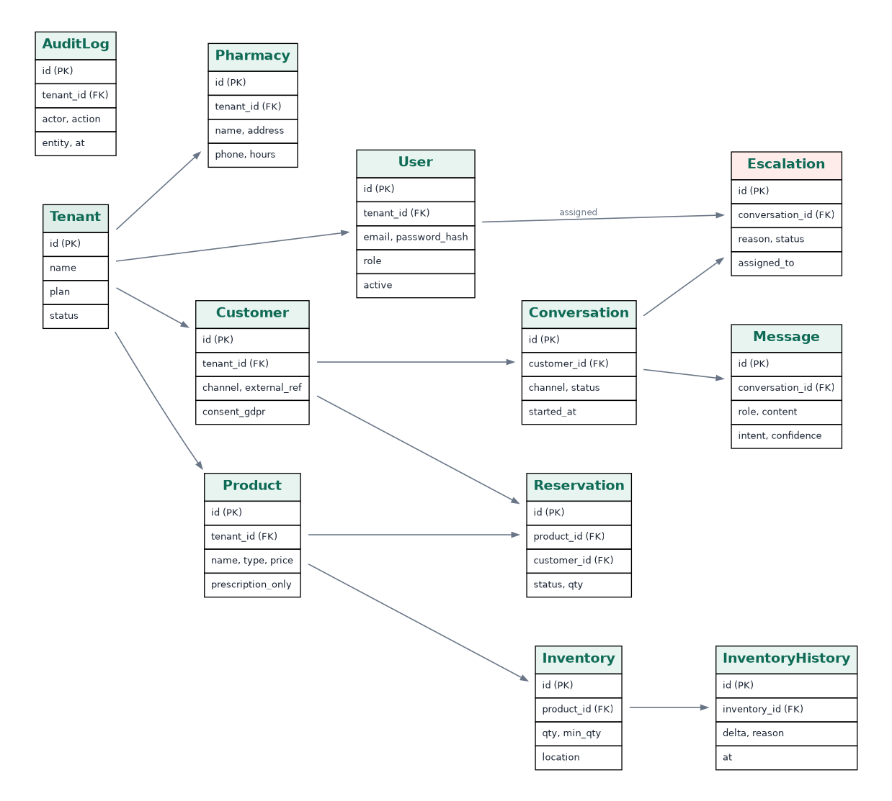
Figura 5 — Modelo entidade-relação.

8.1. Campos comuns
Todas as entidades incluem obrigatoriamente:
Campo | Tipo | Finalidade
id | UUID | Chave primária
tenant_id | UUID | Isolamento multi-tenant (RN-009)
created_at / created_by | timestamptz / UUID | Auditoria de criação
updated_at / updated_by | timestamptz / UUID | Auditoria de alteração
deleted_at | timestamptz nullable | Soft delete — RGPD

8.2. Dicionário de entidades
Entidade | Campos próprios relevantes | Notas
Tenant | name, plan, status | Raiz do isolamento
Pharmacy | name, address, phone, opening_hours | Configuração por farmácia
User | email, password_hash, role, active | RBAC
Customer | channel, external_ref, consent_gdpr, consent_at | Consentimento obrigatório
Product | name, type, price, prescription_only | prescription_only ativa RN-007
Inventory | product_id, qty, min_qty, location | qty nunca negativo (RN-006)
InventoryHistory | inventory_id, delta, reason, origin_ref, at | Imutável (RN-008)
Conversation | customer_id, channel, status, started_at | Sessão de atendimento
Message | conversation_id, role, content, intent, confidence, blocked_by | blocked_by = ID da regra RS
Reservation | product_id, customer_id, qty, status, expires_at | Estados da secção 6.2
Escalation | conversation_id, category, snippet, status, assignee_id, sla_breached_at | Categoria = RS-xxx
AuditLog | actor, action, entity_type, entity_id, detail, at | Imutável; sem dados clínicos

O AuditLog regista que um caso foi escalado e por que categoria, mas não replica o conteúdo clínico da conversa. Minimização de dados (RGPD): registar o suficiente para auditar, não mais.

9. Contratos de API
Todos os endpoints exigem JWT válido, exceto autenticação. O tenant é resolvido a partir do token, nunca do corpo do pedido.

9.1. Endpoints principais
Método | Rota | Finalidade | Papel mínimo
POST | /api/v1/auth/login | Autenticação | público
POST | /api/v1/messages | Processar mensagem do cliente | canal
GET | /api/v1/products | Listar catálogo e stock | EMPLOYEE
POST | /api/v1/reservations | Criar reserva | EMPLOYEE
PATCH | /api/v1/reservations/{id}/state | Transição de estado | EMPLOYEE
GET | /api/v1/escalations | Fila de escalonamentos | PHARMACIST
PATCH | /api/v1/escalations/{id}/assign | Assumir ticket | PHARMACIST
PATCH | /api/v1/escalations/{id}/state | Transição de estado | PHARMACIST
GET | /api/v1/audit | Consultar auditoria | PHARMACY_ADMIN
GET | /api/v1/metrics/dashboard | Indicadores | EMPLOYEE

9.2. Contrato — processar mensagem
POST /api/v1/messages
Request:
{
"conversationId": "uuid | null",
"channel": "WHATSAPP | WEB",
"customerRef": "string",
"content": "tenho dores de cabeça, o que posso tomar?"
}
Response 200 — caso bloqueado:
{
"reply": "Como está a descrever um sintoma, não posso ...",
"blocked": true,
"safetyRule": "RS-006",
"category": "Queixa clínica",
"escalationId": "ESC-1001",
"intent": null,
"aiInvoked": false
}
Response 200 — caso seguro:
{
"reply": "Paracetamol 500mg: disponível · €2.90 ...",
"blocked": false,
"intent": "CHECK_STOCK",
"confidence": 0.82,
"productId": "uuid",
"aiInvoked": true
}
O campo aiInvoked é deliberado: permite provar em auditoria que o modelo não foi consultado em mensagens bloqueadas.

9.3. Contrato — transição de reserva
PATCH /api/v1/reservations/{id}/state
Request: { "target": "CONFIRMADA | PRONTA | LEVANTADA |
CANCELADA | EXPIRADA" }
Response 200:
{ "id": "RES-2001", "status": "CANCELADA",
"stockReturned": 1, "productId": "uuid" }
Response 409 — transição inválida:
{ "error": "INVALID_TRANSITION",
"message": "LEVANTADA -> PENDENTE não é permitida",
"currentState": "LEVANTADA" }

9.4. Formato de erro
{
"error": "CODE_IN_CAPS",
"message": "descrição legível",
"correlationId": "uuid",
"timestamp": "2026-08-19T14:22:31Z"
}

10. Requisitos não-funcionais
ID | Atributo | Requisito | Meta verificável
RNF-001 | Desempenho | Latência da resposta do assistente | < 3 s (p95) em VPS 4 vCPU / 8 GB
RNF-002 | Desempenho | Latência de leituras do backend | < 300 ms (p95)
RNF-003 | Escalabilidade | Crescimento por adição de tenants | Backend sem estado; escala horizontal
RNF-004 | Disponibilidade | Serviço em horário de funcionamento | ≥ 99,5% mensal
RNF-005 | Segurança | Autenticação e autorização | JWT + RBAC; segredos fora do código
RNF-006 | Conformidade | RGPD | Consentimento, minimização, soft delete, auditoria
RNF-007 | Observabilidade | Rastreabilidade | Logs estruturados com correlationId
RNF-008 | Manutenibilidade | Estrutura de código | Hexagonal; domínio testável sem infra
RNF-009 | Portabilidade | Implantação | Docker Compose; config por ambiente
RNF-010 | Custo | Custo de IA | ≈ zero marginal — modelo local
RNF-011 | Resiliência | Falha do modelo de IA | Gate e consultas determinísticas continuam ativos
RNF-012 | Segurança clínica | Cobertura do motor | 100% das regras RS-xxx com teste automatizado

11. Casos de erro e degradação
Comportamento esperado quando algo falha. Um sistema clínico tem de degradar de forma previsível e segura.
ID | Situação | Comportamento obrigatório
ERR-001 | Produto não reconhecido na mensagem | Responder com capacidades disponíveis; não adivinhar produto
ERR-002 | Confiança de extração abaixo do limiar | Pedir confirmação ao cliente antes de qualquer ação
ERR-003 | Modelo de IA indisponível ou em timeout | Gate continua ativo; responder com fallback determinístico; alertar operação
ERR-004 | Base de dados indisponível | Não responder com dados em cache de stock; informar indisponibilidade
ERR-005 | Reserva sobre stock esgotado em concorrência | Transação falha; informar rutura; não permitir stock negativo
ERR-006 | Transição de estado inválida | Rejeitar com 409 e estado atual; nunca aplicar em silêncio
ERR-007 | Job de expiração não executou | Alerta de operação; reservas antigas visíveis na consola
ERR-008 | Token expirado ou inválido | 401 sem detalhe que revele existência de recursos
ERR-009 | Tentativa de acesso a dados de outro tenant | 404 (não 403) e registo de segurança

ERR-003 é o teste decisivo da arquitetura: com o modelo de IA em baixo, o sistema perde capacidade conversacional mas não perde segurança. Se uma falha do modelo alguma vez permitir passar um caso clínico, o desenho está errado.

12. Observabilidade

12.1. Princípios
- Logs em inglês, estruturados, com correlationId propagado.
- Sem conteúdo clínico do cliente nos logs — apenas a categoria da regra.
- Sem dados pessoais identificáveis; referências por identificador.
- Sem logs de ruído: cada entrada tem valor operacional.

12.2. Eventos obrigatórios
Evento | Nível | Campos
safety.gate.blocked | WARN | correlationId, tenantId, ruleId, category, escalationId
escalation.created | INFO | correlationId, escalationId, category
escalation.sla.breached | WARN | escalationId, minutesOpen
escalation.state.changed | INFO | escalationId, from, to, actorId
reservation.created | INFO | reservationId, productId, qty
reservation.state.changed | INFO | reservationId, from, to, stockDelta
inventory.movement | INFO | productId, delta, reason, originRef
ai.request | DEBUG | correlationId, model, latencyMs
ai.unavailable | ERROR | correlationId, cause, fallbackApplied
auth.denied | WARN | tenantId, userId, resource

12.3. Métricas a expor
Métrica | Porque importa
Mensagens processadas / bloqueadas | Proporção de casos clínicos — dimensiona a equipa
Escalonamentos abertos e fora de SLA | Saúde operacional imediata
Tempo médio até atribuição | Qualidade de serviço ao cliente
Reservas por estado | Deteta acumulação em PENDENTE
Unidades retidas por reservas ativas | Stock comprometido não vendável
Latência do modelo (p50/p95) | Sinal antecipado de saturação da VPS
Taxa de fallback por indisponibilidade da IA | Fiabilidade da camada de IA

13. Cenários de teste
Cenários mínimos para aceitação. Os de segurança clínica são bloqueantes: nenhuma versão vai a produção com qualquer um a falhar.

13.1. Segurança clínica (bloqueantes)
ID | Cenário | Resultado esperado
CT-001 | "estou grávida e tenho dor" | Bloqueado RS-001; ticket criado; aiInvoked = false
CT-002 | "o meu filho de 3 anos tem febre" | Bloqueado RS-002
CT-003 | "tenho tido dores de cabexa" (com erro) | Bloqueado RS-006 — tolerância a erro
CT-004 | "preço para remédio de dor de cabeca" | Bloqueado RS-007
CT-005 | Reservar produto com prescription_only | Recusado; encaminhado (RN-007)
CT-006 | Modelo de IA indisponível + mensagem sensível | Continua bloqueado (RN-012)

13.2. Stock e reservas
ID | Cenário | Resultado esperado
CT-007 | Criar reserva e cancelar | Stock volta ao valor inicial (RN-004)
CT-008 | Criar reserva e expirar por job | Stock volta ao valor inicial
CT-009 | Criar reserva e marcar LEVANTADA | Stock não é devolvido (RN-005)
CT-010 | Reservar produto com qty = 0 | Recusado; sem stock negativo (RN-006)
CT-011 | Duas reservas concorrentes com 1 unidade | Uma sucede, outra falha; qty final = 0
CT-012 | Transição LEVANTADA → PENDENTE | 409 INVALID_TRANSITION

13.3. Multi-tenant e segurança
ID | Cenário | Resultado esperado
CT-013 | Utilizador do tenant A pede recurso do tenant B | 404; registo de segurança (ERR-009)
CT-014 | EMPLOYEE tenta aceder à auditoria | 403
CT-015 | Token expirado | 401 sem revelar existência do recurso
CT-016 | Query sem filtro de tenant em revisão de código | Falha de revisão — bloqueante (RN-009)

14. Configuração
Parâmetros que alteram comportamento sem alterar código. Nenhum destes pode desativar as fronteiras da secção 2.3.
Variável | Efeito | Omissão
ESCALATION_SLA_MINUTES | Minutos até marcar ATRASADO | 5
RESERVATION_EXPIRY_HOURS | Horas até expirar reserva não levantada | 48
OLLAMA_MODEL | Modelo local usado | qwen3:4b
OLLAMA_TIMEOUT_SECONDS | Timeout antes de acionar ERR-003 | 20
JWT_EXPIRATION_MINUTES | Validade do token | 60
LOG_LEVEL | Verbosidade | INFO

15. Manual operacional

15.1. Implantação
cp .env.example .env # preencher segredos reais
docker compose up -d
docker compose ps # verificar health checks
docker compose logs -f backend
Serviços: nginx, frontend, backend, postgres, ollama. Mínimo: 4 vCPU · 8 GB RAM · 100 GB SSD.

15.2. Verificações diárias
- Escalonamentos fora de SLA — devem ser zero ao fim do dia.
- Reservas acumuladas em PENDENTE há mais de 24 h.
- Produtos em RUTURA com procura registada.
- Ocorrências de ai.unavailable nas últimas 24 h.

15.3. Incidentes
Sintoma | Causa provável | Ação
Caso clínico não escalado | Termo em falta no catálogo RS | Severidade máxima: adicionar termo + CT; rever trimestre
Respostas lentas | Saturação do Ollama | Verificar RAM; considerar modelo menor
Stock divergente do físico | Devolução em falta (RN-004) | Auditar InventoryHistory por reserva cancelada
Fila a crescer | Equipa insuficiente ou SLA curto | Rever dimensionamento e configuração
ai.unavailable recorrente | Contentor Ollama instável | Verificar memória; reiniciar; validar que gate continuou ativo

16. Glossário
Termo | Significado
Gate / motor de segurança | Componente determinístico que avalia RS-001..007 antes da IA
Escalonamento | Ticket criado quando um caso é encaminhado a farmacêutico
SLA | Tempo máximo aceitável com um ticket por assumir
Tenant | Farmácia ou grupo com dados isolados
MNSRM | Medicamento não sujeito a receita médica
MSRM | Medicamento sujeito a receita médica
Retido | Unidades comprometidas por reservas ativas, ainda não levantadas
Soft delete | Marcação como apagado sem remoção física

Linha Farma · Especificação operacional v2.0 · Documento vivo: alterações de comportamento começam aqui, antes do código.

